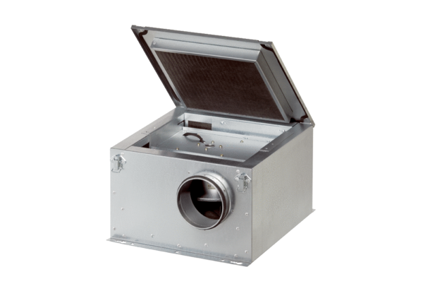Izolowany akustycznie wentylator skrzynkowy ESR 31-2Opakowanie jednostkowe: 1 sztukaAsortyment: C
Numer artykułu: 0080.0060Producent: MAICO

